**Modèle Virtuel 3D pour un Simulateur d’aide à l’Accouchement**

**Contexte :**

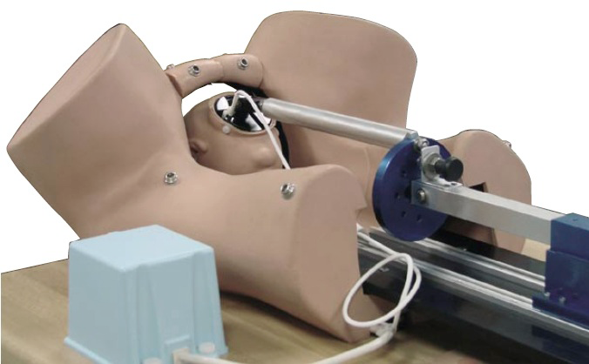 Le projet SAGA « Simulateurs pour l’Apprentissage des Gestes de l’Accouchement » vise le développement d’un environnement de Réalité Virtuelle permettant la réalisation d’un simulateur pour l'apprentissage du geste médical de l’accouchement. Ce simulateur sera composé d’une simulation numérique couplée à un dispositif physique.

Dans ce cadre, l’équipe SAARA du LIRIS est impliquée dans l’élaboration d'un modèle bio-mécanique optimal permettant la simulation des interactions entre la dynamique pelvienne de la femme enceinte et le fœtus durant l’accouchement, ceci en liaison avec une interface haptique.

**Mission proposée :**

Il s’agira de développer un modèle virtuel de la femme enceinte et du fœtus, qui soit compatible avec le simulateur 3D :

* étude et traitement d’images médicales (IRM femme enceinte)
* segmentation des différents objets
* génération du modèle virtuel 3D pour le simulateur (fœtus, bassin osseux, bassin pelvien, abdomen, etc.)
* intégration de scénarios (taille et orientation du bassin, position du fœtus)

**Type de contrat : Projet Recherche M1, PFE école d’ingénieur, ou stage M2R**

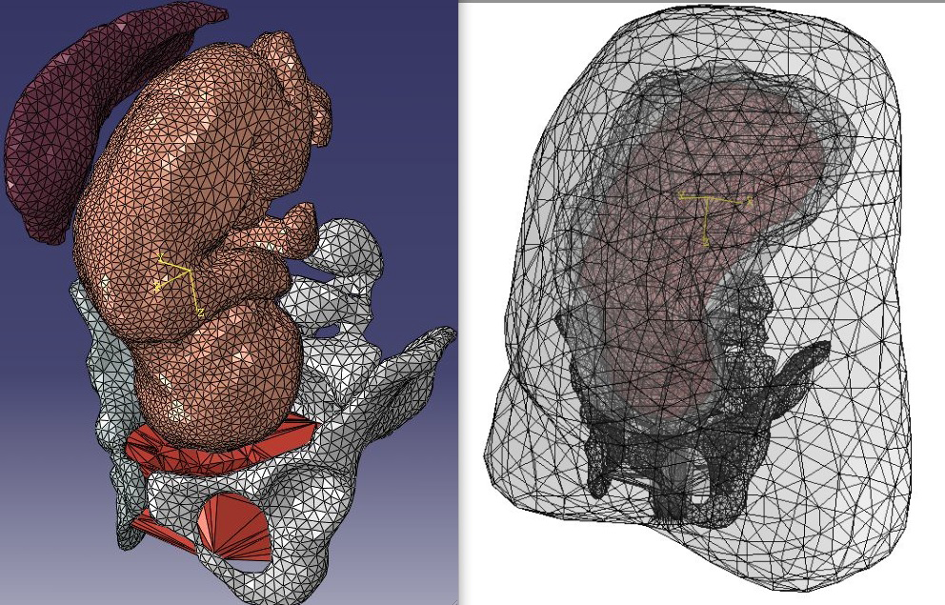

[Équipe SAARA](http://liris.cnrs.fr/%7Esaara),   
LIRIS UMR CNRS 5205,   
Domaine scientifique de la Doua,  
Bâtiment Nautibus,   
23-25 Av. Pierre de Coubertin,  
F-69100 Villeurbanne Cedex.

**Contact :**

Fabrice Jaillet ([fabrice.jaillet (at) liris.cnrs.fr](mailto:fabrice.jaillet%20(at)%20liris.cnrs.fr))

**3D virtual model for childbirth gesture learning**

**Context:**

 The SAGA project "Simulators for Childbirth Gestures Learning" aims to develop a virtual reality environment for the development of a simulator for learning the medical gestures of childbirth. This simulator will consist of a numerical simulation coupled to a physical device.

In this context, the SAARA LIRIS team is involved in developing an optimal bio-mechanical model for the simulation of interactions between pelvic dynamics of the pregnant woman and the fetus during labor, coupled with a haptic interface.

**Proposed mission:**

Develop a virtual model of the pregnant woman and the fetus, which is compatible with the 3D simulator:

* study and treatment of medical images (MRI of pregnant woman)
* segmentation of the different objects
* generation of the 3D virtual models for the simulator (fetus, pelvis, abdomen, etc.)
* integration of scenarios (size and orientation of the pelvis, fetal position)

**Contract Type:** Master research or engineering school internship 

[Équipe SAARA](http://liris.cnrs.fr/%7Esaara),   
LIRIS UMR CNRS 5205,   
Domaine scientifique de la Doua,  
Bâtiment Nautibus,   
23-25 Av. Pierre de Coubertin,  
F-69100 Villeurbanne Cedex.

**Contact :**

Fabrice Jaillet ([fabrice.jaillet (at) liris.cnrs.fr](mailto:fabrice.jaillet%20(at)%20liris.cnrs.fr))